一、注册流程
（一）打开河南省专业技术人员公共服务平台（网址：www.hnzjgl.gov.cn），拉到中下部“继续教育服务窗口”，点击“专业技术人员-注册”
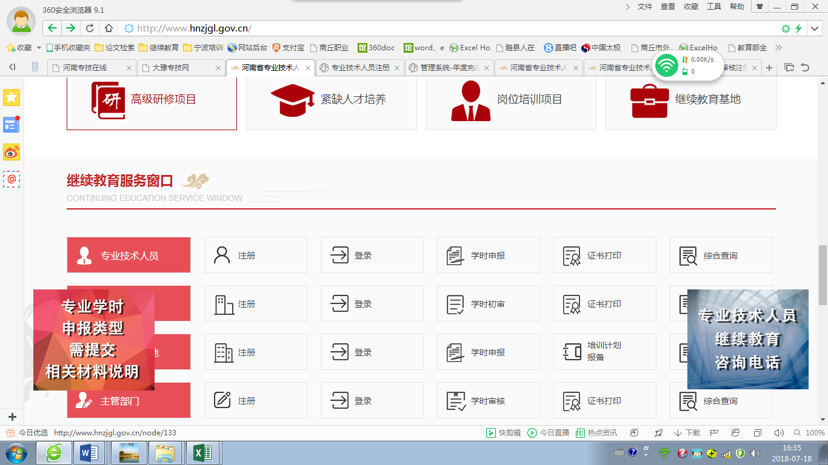
（二）准确输入相关信息，点击“注册”。其中，“单位所属区域”选择“省直”，“所在单位”选择“新乡学院”，如图：
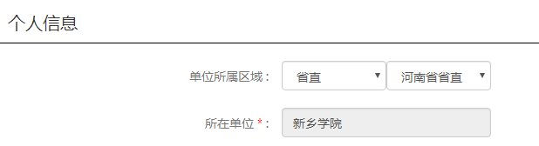
二、学习流程
（一）登录新乡市专业技术人才工作网（http://xxzj.ghlearning.com/）
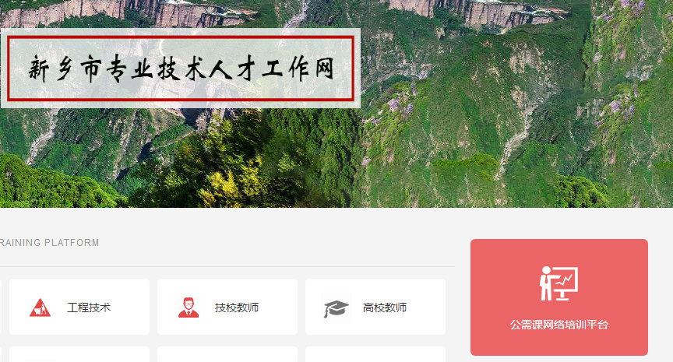
（二）输入账号：身份证号，密码：身份证号后六位。技术服务热线：4009699636
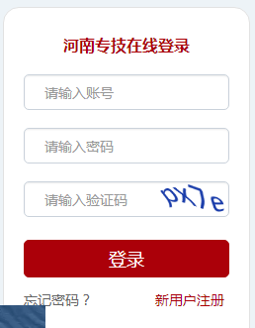
（三）选择年度公需课程
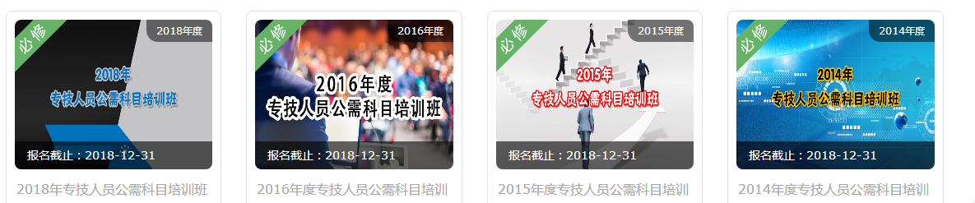
（四）个人自行报名缴费
5.专业学时申报（2018年以前不用补学专业学时）
（一）专业学时申报流程：个人申请——部门管理员网上审核。
（二）专业学时申报提交相关材料说明（河南省专业技术人员管理处2017年11月27日）
1.参加各级继续教育基地举办的继续教育培训班学习
个人申报或继续教育基地统一申报。个人申报需要上传培训通知、结业证书及单位证明材料，基地统一上报的可以不用提供。
2.参加培训、研修活动
需要上传培训通知、结业证书及单位证明材料。
3.参加学历、学位教育
需要上传当年度成绩单，进修学习的还需要提供单位派出证明、进修单位考核证明。
4.参加学术会议
需要上传会议通知和单位证明材料，如宣读论文或报告，需提供有关证明材料。
5.课题研究与项目开发
需要上传参加国家级、省级课题/项目研究证明材料。
6.出版著作（译作）或发表论文
著作需要上传：封面、扉页、目录；论文需要上传：杂志封面、目录、文章。
7.获得中国专利局授予的发明专利、获得国家知识产权局授予的实用新型专利和外观设计专利需要上传专利证书。
8.获得科学技术进步奖、自然科学奖、技术发明奖和社科奖等奖项需要上传获奖证书。
9.通过全国高、中、初级专业技术资格考试；通过全国执业资格或职业水平考试需要上传资格证书。
10.专题调研报告被省委、省政府领导或当地党委、政府主要领导、主管领导批示的需要上传领导批示件。
11.参加援藏、援疆、援外及到基层、贫困地区参加支教、支农、支医、扶贫和挂职锻炼需要上传用人单位或主管部门印发的相关文件、出具的年度考核证明。
12.参加人力资源和社会保障部门或本单位、行业组织的服务基层活动需要上传服务活动通知、组织方出具的参与证明、本单位证明材料。
13.行业主管部门组织的专业技术人员专业科目培训
培训项目列入年度计划，并报人社部门备案。申报学时需提供培训通知、参与培训相关证明材料。
14.用人单位组织的本单位专业技术人员专业科目培训
培训项目纳入主管部门年度培训计划，并报人社部门备案。申报学时需提供单位培训通知、参与培训相关证明材料。
15.年度内在境外工作超过6个月、年度内因病假超过6个月、生育或经业务主管部门批准的其他情况
境外工作的需提供单位证明；病假需提供单位和医院证明；生育提供单位证明，学时按实际在岗时间计算，如需申报66个学时，休半年产假可折算33个学时。
16.其他类别的继续教育形式
由省辖市、省直管县（市）人力资源社会保障行政部门或省业务主管部门参照专业科目学时折算标准确认学时，并报省人力资源和社会保障厅备案。

